國立臺中教育大學環境教育機構
學歷認證核心課程與經歷認證行政人員30(+3)小時研習班簡章

主辦單位：國立臺中教育大學環境教育機構

中華民國112年12月19日
目錄
一、 目的 1
二、 參訓對象 1
三、 研習期程 1
四、 研習方式 1
五、 課程時數及內容 2
六、 研習地點 4
七、 研習費用 4
八、 報名方式 4
九、 繳費方式 6
十、 退費標準 7
十一、 交通與住宿 7
十二、 聯絡方式 8
十三、 備註 8
十四、 報名表 9
附件 1 環境教育(學歷)認證(行政)人員科目對照表 10
附件 2 環境教育(學歷)認證(教學)人員科目對照表 11
附件 3 課程繳費說明 12

國立臺中教育大學環境教育機構
學歷認證核心課程與經歷認證行政人員30(+3)小時研習班簡章
- 目的
自環境教育法通過後，環教人員認證之需求相當殷切，本校為能有效協助環保署、各目的事業主管機關所屬單位、環教認證場域及機構所需環境教育人員認證事宜，本校特舉辦「學歷認證核心課程與經歷認證行政人員」(30+3小時以上)研習班，以協助解決環境教育法推動初期，國內環境教育認證人員缺乏之窘境。

- 參訓對象
- 學歷認證：
以「環境教育人員認證及管理辦法」第四條以「學歷」申請環境教育「行政」人員或環境教育「教學」人員認證，認證者已修畢環境相關(單一特定專業)領域課程18個學分以上，且未修「環境教育」、「環境教育教材教法」、「環境倫理」等三科目六學分以上者。
- 經歷認證：
符合「環境教育人員認證及管理辦法」第五條、第六條及第十條，以「經歷」與「專長」申請環境教育行政人員認證者。
- 對環境教育推動有興趣，想增能的夥伴。

- 研習期程
週一至週五平日班，每班報名正取人數滿36~42人即安排開班。
週六及週日假日班，每班報名正取人數滿36~42人即安排開班。

- 研習方式
(一)以室內授課為主(若有需要將進行戶外授課，將會依天候情況做調整）。
(二)建議參訓者全程參與研習，避免研習時數不足，不符合環境教育人員取證規定。
- 課程時數及內容
本次課程為「學歷認證環境教育30小時核心課程研習班」與「經歷認證行政人員25小時研習班」併班上課，故上完本次33小時課程，若符合「環境教育人員認證及管理辦法」第四條已修畢環境相關(單一特定專業)領域課程18個學分以上者，或符合「環境教育人員認證及管理辦法」第五條、第六條及第十條者，即可申請環境教育人員認證。

表 1 課程時數及內容
課程名稱 |  | 時數 | 研習時數 | 備註
環境教育 | 環境教育理論與實務* | 4 | 4
環境教育 | 環境教育法規  (含環境教育計畫之擬定與執行)* | 3 | 3
環境倫理 | 環境倫理之理論與實踐* | 4 | 4
環境教育  教材教法 | 環境教育課程(含活動)設計及評量* | 4 | 4
環境教育  教材教法 | 環境教育教學法 | 4 | 4
環境教育  教材教法 | 環境解說與傳播* | 4 | 4
環境教育  教材教法 | 環境教育方案規劃與執行* | 3 | 3
環境教育  教材教法 | 環境教育設施場所之經營管理 | 4 | 4
環境概論(含永續發展)* |  | 3 | 3
合計 |  |  | 33小時
註：本研習課程為行政院環境保護署109年3月19日環署授訓字第1091001033號函備查「環境教育人員展延課程」，*標示為「環境教育人員經歷認證行政人員24小時研習課程」。

本研習班由本校科教系環境教育及管理碩士班、中華民國環教學會及中興大學環工系等專業師資群擔任主講，研習班為期4-5天，會依授課老師之時間做調整（本機構保留調整課程時間及師資之權利）。

表 2 以「學歷」及「經歷」管道申請環境教育人員認證者資格表
規定方式 | 環境教育人員認證申請要件
規定方式 | 環境教育行政人員 | 環境教育教學人員
第4條  學歷 | - 專科學校以上畢業。  - 修畢環境相關領域課程24個學分以上，含環境教育、環境倫理、環境教育教材教法等3個核心科目6個學分以上（得併計公務人員專長轉換訓練學分）。  - 前項核心科目得以核發機關或環境教育機構辦理之30小 時以上研習代替。 | - 同左。  - 前項24個學分包含申請之專業領域18個學分以上。
第5條  經歷 | - 符合下列任一項經歷：  - 各級學校從事環境教育工作連續1年或累計2年以上，並參與經教育部認定環境相關議題研習24小時以上。  - 各級政府機關(構)、事業或團體從事環境教育工作，連續2年或累計4年以上。  - 職或志願服務從事環境教育工作，2年內累計達2百小時或4年內累計達3百小時以上。  - 完成環境教育法規、環境教育、環境倫理、環境教育課程設計、環境概論之研習24小時以上，每科目至少2小時以上。（教育部研習議題相符則可併入計算時數） | - 同左。  - 應以展示、演出、解說、口試、影音或其他方式呈現其環境素養與環境教育能力（各級教師證書或經核發機關會議決議者除外）。

請參與學員注意：為確保參與研習班之學員，爾後確實可以取得「環境教育人員認證」資格，學歷認證學員報名時需先填寫「環境相關課程學分檢核表」以確定環境相關(單一特定專業)領域課程18個學分以上，欲申請環境教育行政人員者請填寫簡章第12頁，環境教育教學人員請填寫簡章第13頁；經歷、專長認證學員報名時，請先確認自身環境教育推動經歷符合「環境教育人員認證及管理辦法」第五條、第六條及第十條，再行參與研習，將對各位學員較有保障，敬請密切配合。【環境相關領域課程18個學分應由環訓所認定】

- 研習地點
研習地點：國立臺中教育大學 環境樓 2樓
研習地址：臺中市西區民生路140號

- 研習費用
(一)環境教育核心課程研習班，研習費用新台幣7,000元整(不含餐費，需代訂午餐請於報名表勾選)。
(二)研習者需要全程參與，因特殊原因無法參與研習者，得延後參與研習，但延期以一次為限。

- 報名方式
請先至國立臺中教育大學報名系統(https://activityg.ntcu.edu.tw/index.asp)報名，網路報名程序完成後，待確定開班，會通知已報名學員完成報名手續，繳費(繳費說明詳見p.15)，連同報名表、科目對照表(經歷認證者免填)填妥，並電子郵件、傳真或郵寄方式繳件，方為完成報名手續(詳如表 3)。報到當天請學員攜帶身分證(或證明證件)以利查驗。

線上報名系統
表 3報名流程表
Step 1  完成線上報名 | - 請先至https://activityg.ntcu.edu.tw/index.asp完成線上報名，以利後續開課通知。
Step 2  靜候開課通知 | - 待可上課人數達30人，會通知開課，屆時請完成屆時請完成Step3~5報名手續。
Step 3  完成簡章報名表 | - 填寫簡章報名表及科目對照表(pp.9-11)  - 學歷認證者：  - 行政人員：填寫簡章報名表(p.9)及附件1環境教育(學歷)認證(行政)人員科目對照表(p.10)。  - 教學人員：填寫簡章報名表(p.9)及附件2環境教育(學歷)認證(教學)人員科目對照表(p.11)。  - 經歷認證者：填寫簡章報名表(p.9)即可，免填科目對照表。  - 報名表上「收據抬頭」欄位請務必要填寫，以利收據開立。  請學員確實填寫以上資料，並核對報名資料是否正確。  不清楚如何填寫者，歡迎來電04-22183542詢問李小姐。
Step 4  完成繳費 | 繳款金額7,000元整。  方式1：國立臺中教育大學收費系統https://ecs.ntcu.edu.tw/TFCS/TFCS0900.aspx(請使用Google Chrome 瀏覽器)繳款說明詳見附件3。  方式2：匯款  - 銀行名：台灣銀行台中分行  - 戶名：國立臺中教育大學401專戶  - 帳號：010036088878  匯款時註記繳款人、電話及用途說明，以利入帳。  優惠方案查詢：http://www.ntcu.edu.tw/NTCUEEI/recruit.html
Step 5  資料繳交 | 請確認報名表身分證、照片資料清晰可辨識，再將簡章報名表與繳費證明，傳送至本機構。傳送方式：  方式1：mail寄送  掃描mail傳至gienentcu@gmail.com信箱。  方式2：郵寄  40306台中市西區民生路140號(環教中心) 李雅鳳小姐收。  方式3：傳真至04-22183542(不建議使用，因為較不清晰，需補正本)。
Step 6  錄取通知 | 本機構於收到報名資料1-3個工作日內，會於線上報名系統將報名者錄取資格更改為正取。

- 繳費方式
本研習費用為7,000元整，繳費方式如下：
方式一：國立臺中教育大學收費系統
繳費連結：https://ecs.ntcu.edu.tw/TFCS/TFCS0900.aspx， 繳費說明如附件3。
方式二：匯款繳費方式
匯款資訊如下：
- 銀行名：台灣銀行台中分行
- 戶名：國立臺中教育大學401專戶
- 帳號：010036088878
匯款時註記繳款人、電話及用途說明，以利入帳。
繳款後請將繳費證明文件連同簡章報名、科目對照表，掃描mail至gienentcu@gmail.com，或傳真至04-22183540，以確保您的名額，始完成報名手續，才能列入排序名單。未繳費者，視同備取，謝謝您的配合。

(一)環境教育及管理學術研究中心及中區環境教育區域中心協力夥伴職員報名費優惠95折，需檢附服務單位證明或工作證明。
(二)5人以上團體，報名費優惠95折，需事先告知團體報名名單、聯絡人及聯絡電話。
(三)本校教職員工生，報名費優惠95折，需檢附工作證明或學生證。
(四)20人以上團體，報名費優惠9折，需事先告知團體報名名單、聯絡人及聯絡電話。
(五)其他經簽請環境教育及管理學術研究中心主任同意折扣之對象。
優 惠 方 案
- 退費標準
(一)本機構因故未能開班，全額退還已繳學費。
若報名人數不足，須取消該梯次活動時，本機構將主動以電話或簡訊通知，將全額退費。因天災或不可抗力之因素，活動必須停辦時，亦全額退費。(此項所指全額退費，需扣銀行轉帳手續費。)
(二)學員繳費後因個人因素無法上課，提出退費申請者，依下列標準退費：
1.開班前第14日前提出退費申請者，全額退還已繳學費。
2.開班前第13日至前第7日提出退費申請者，退還已繳學費90%。
3.開班前第6日至前第1日提出退費申請者，退還已繳學費70%。
4.已開課但未逾全期(或總課程時數)三分之一，因特殊原因未能完訓，提出退費申請者，退還已繳學費50%。
5.已開課已逾全期(或總課程時數)三分之一，不予退還。
6.訓練班學員若缺課時數達環境教育人員認證管理辦法規定而未完訓者，不予退費。

- 交通與住宿
- 環境教育人員訓練(研習)地點圖
蒞校交通資訊請參考本校網頁「關於→地圖與交通資訊」：https://2023ntcu.ntcu.edu.tw/Tag?ID=4127。
訓練(研習)教室位於本校民生校區環境樓2樓或科學樓2、3樓。
- 住宿需自費，相關資訊可參考本校網頁：http://120.108.221.64/ntcu/index1.html，申請方式：請來電(04) 2218-3636或至本校總務處事務組提出申請，如有疑問請電洽：(04)2218-3636；2218-3377。
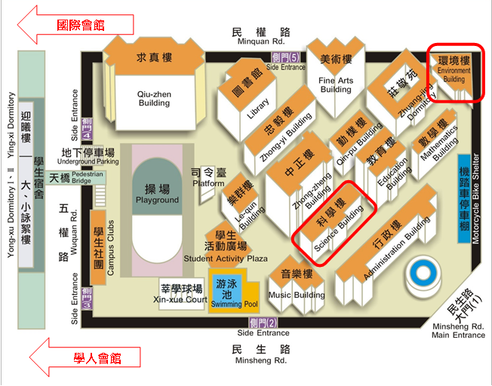
國立臺中教育大學民生校區全區導覽圖

- 聯絡方式
聯絡人 | 連絡電話 | E-MAIL | 傳真
陳品詩 小姐 | 04-22183542 | gienentcu@gmail.com | 04-22183540
李雅鳳 小姐 | 04-22183542 | gienentcu@gmail.com | 04-22183540

- 備註
(一)研習者需要全程參與，並不得遲到或早退。
(二)響應環保，請自備環保杯與環保筷。
(三)鼓勵搭乘大眾運輸工具或共乘，若需校內停車請於報名表勾選，停車優惠50元/次。
- 報名表
(有底色標示欄位，為環境教育認證系統及行政作業必要資料，為必須欄位)
國立臺中教育大學 環境教育人員(33小時)研習班 報名表
個人基本資料
姓名 |  |  |  | 出生年月日 |  | 年 月 日
身分證字號 |  |  |  | 電子信箱
電話(日) | ( ) ____________ |  |  | 行動電話
畢業學校全銜 |  |  |  | 畢業系所全銜
最高學歷 | □博士 □碩士 □學士 □專科 □高中 □國中 □國小
報名班別 | □ 平日班(星期一至星期五) □ 假日班(星期六、日)
聯絡地址 | 郵遞區號□□□□□地址 ______________________________________
緊急聯絡人 |  | 緊急聯絡電話
現職服務機關資料
服務機關全銜 |  | 機關/職稱
機關電話 | ( )_____-__________ | 電子信箱
機關地址 | 郵遞區號 __ __ 地址____________________________________________
其他資料
收據開立抬頭 | □個人 □機關 收據抬頭 _____________________________
公務人員研習時數 | □需要開立(請再次確認身分證資料無誤) □不需要開立
申請認證  管道 | □學歷(請填寫學分檢核單) □經歷 □專長 □薦舉 □訓練
是否需要代訂午餐？  □是，葷食  □是，素食  □否  每天一早簽到時登記並收餐費。 |  |  | 本文件僅供環境教育人員訓練(研習)報名使用  身分證影本黏貼處(正面)

附件 1 環境教育(學歷)認證(行政)人員科目對照表
依「環境教育人員認證及管理辦法」第4條規定，符合下列情形之一，得以學歷申請環境教育人員認證：
一、公立或立案之私立大學、獨立學院或專科學校，或經教育部承認之國外大學、獨立學院或專科學校畢業，並修畢環境相關領域課程24個學分以上，其中包含3個核心科目6個學分以上者，得申請環境教育行政人員認證。
前項第1款核心科目內涵，包含環境教育、環境倫理、環境教育教材教法。
第1項第1款核心科目6個學分，得以參加核發機關或環境教育機構所舉辦3個核心科目合計30小時以上研習時數代替。
第1項環境相關領域課程24個學分，得併計參加公務人員專長轉換訓練之相關學分。
環境相關領域課程
壹、核心科目(擇一勾選)
□學 分 數 | 核心科目 |  | 科目名稱 |  | 修習學分
□學 分 數 | 1.環境教育
□學 分 數 | 2.環境倫理
□學 分 數 | 3.環境教育教材教法
■研習時數 | 研習單位：國立臺中教育大學環境教育機構 (請檢附研習時數證明文件)
核心科目 研習時數/學分數 小計：
貳、環境相關科目【註：工作項目勾選行政者，請依序填列】
環境相關科目名稱 |  | 學分數 |  | 環境相關科目名稱 |  | 學分數
1 |  |  |  | 9.
2. |  |  |  | 10.
3. |  |  |  | 11.
4. |  |  |  | 12.
5. |  |  |  | 13.
6. |  |  |  | 14.
7. |  |  |  | 15.
8. |  |  |  | 16.
環境相關科目學分數 小計：

附件 2 環境教育(學歷)認證(教學)人員科目對照表
依「環境教育人員認證及管理辦法」第4條規定，符合下列情形之一，得以學歷申請環境教育人員認證：
一、公立或立案之私立大學、獨立學院或專科，或經教育部承認之國外大學、獨立學院或專科畢業，並修畢環境相關領域課程24個學分以上，其中應包含3個核心科目6個學分以上。前款24個學分包含申請之專業領域18個學分以上者，得申請環境教育教學人員認證。
前項核心科目內涵，包含環境教育、環境倫理、環境教育教材教法。
前述核心科目6個學分，得以參加核發機關或環境教育機構所舉辦3個核心科目合計30個小時以上研習時數代替。
前述環境相關領域課程24個學分，得併計參加公務人員專長轉換訓練之相關學分。
【填表注意事項】
- 各專業領域認定之學分數應達18個學分(含)以上，且每1個科目名稱(學分數)僅能申請1項專業領域，各領域科目名稱(學分數)不可重複；若有不同學程之科目名稱(學分數)敬請分列。
2.不同學程之相同科目名稱，僅採計1次。
3.請於環境教育認證管理資訊系統(https://eecs.epa.gov.tw)之專業領域課程中，查詢對應科目名稱之編號，若無對應編號請留空格，將送委員審核。
4.請於學分證明文件上，以螢光筆標示申請之專業領域科目名稱。
環境相關領域課程
壹、核心科目(擇一勾選)
□學 分 數 | 核心科目 |  |  | 科目名稱 |  |  | 修習學分
□學 分 數 | 1.環境教育
□學 分 數 | 2.環境倫理
□學 分 數 | 3.環境教育教材教法
■研習時數 | 研習單位：國立臺中教育大學環境教育機構 (請檢附研習時數證明文件)
核心科目 研習時數/學分數 小計： 30小時
貳、環境相關科目
專業領域 |  | 編號 | 科目名稱  (請依成績單之科目名稱填寫) |  | 學分 | 學程  (博士/碩士/學士/專科) |  | 審核  結果
※請擇一勾選
□學校及社會環境
教育
□氣候變遷
□災害防救
□自然保育
□公害防治
□環境及資源管理
□文化保存
□社區參與
學分數總計：
學分

附件 3 課程繳費說明
國立臺中教育大學環境教育機構繳費說明
STEP1：連結至繳費系統(注意：請使用Google Chrome 瀏覽器)
繳費系統連結：https://ecs.ntcu.edu.tw/TFCS/TFCS0900.aspx
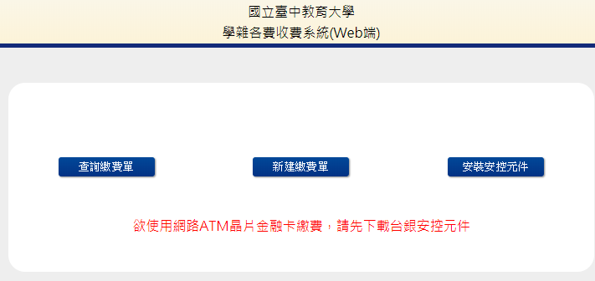

點選「新建繳費單」
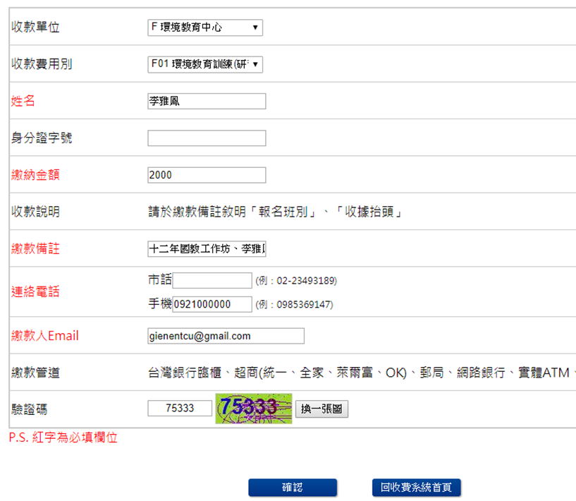
STEP2：鍵入基本資料
收款單位請選填：F環境教育中心

收款費用別請選填：
F01環境教育訓練(研習班)

。
「繳款備註」請務必記得填入「收據抬頭」，若為個人自費參訓請填入個人姓名。

必填欄位(紅字)填寫完成請點選「確認」。

STEP3：確認填寫資料是否正確
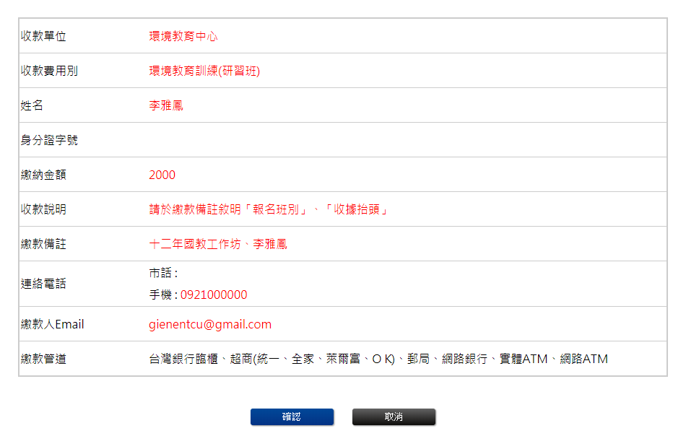

資料無誤請點選「確認」

STEP4：選擇繳款方式
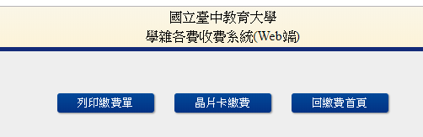

點選「列印繳費單」可選擇：
- 超商、台銀、郵局現金繳費
- 各行庫實體ATM繳費
- 網路ATM或網路銀行繳費
輸出繳費單詳見p.14

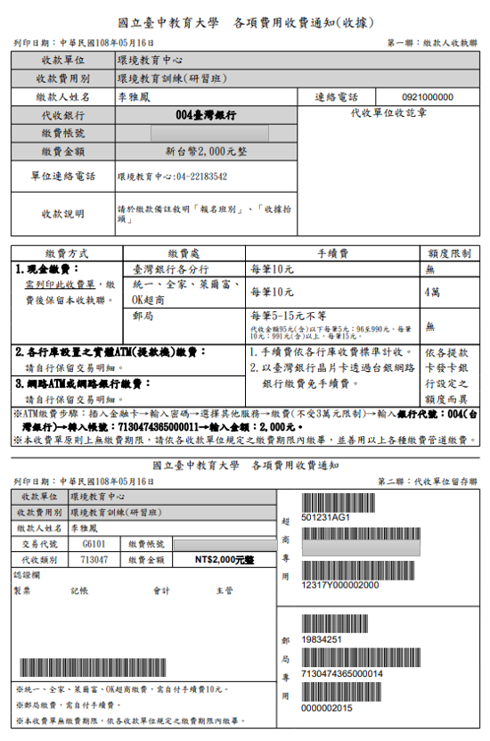
「晶片卡繳費」：需備有讀卡機及安裝晶片金融卡安控元件
顯示頁面如p.15

